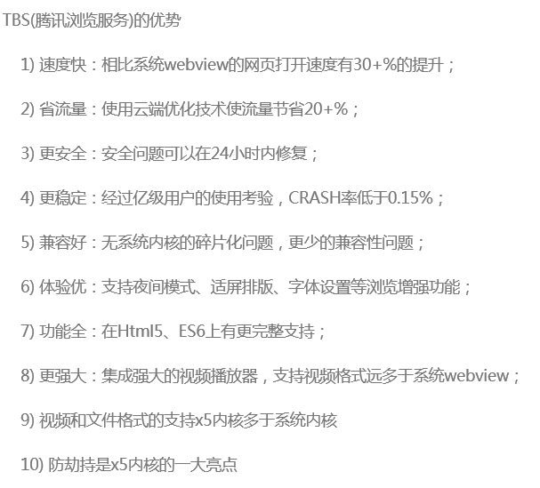

五、加载 x5内核的操作方法

1．官网下载SDK包
https://x5.tencent.com/tbs/sdk.html
再用老猫的工具，生成tbs_sdk_thirdapp.jar的接口单元，
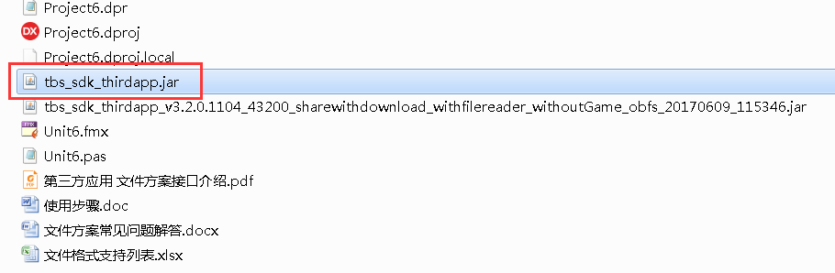
生成好单元之后要进行一些修改,
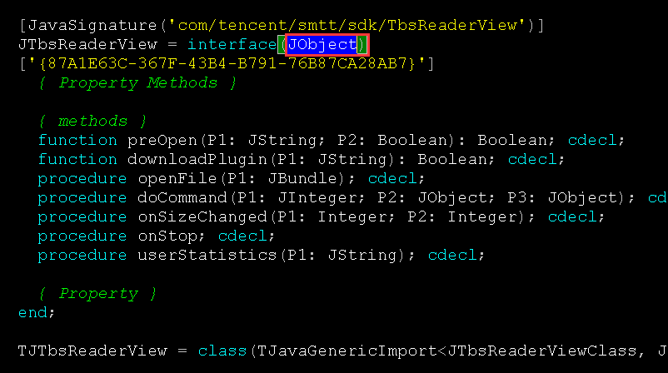
JTbsReaderView后面的JObject改成JView
JWebView后面的JObject改成JView

2．查看官方的接入文档进行接入
https://x5.tencent.com/tbs/guide/sdkInit.html

3．AndroidManifest.xml里加入权限声明：
<uses-permission android:name="android.permission.WRITE_EXTERNAL_STORAGE" />
<uses-permission android:name="android.permission.ACCESS_NETWORK_STATE" />
<uses-permission android:name="android.permission.ACCESS_WIFI_STATE" />
<uses-permission android:name="android.permission.INTERNET" />
<uses-permission android:name="android.permission.READ_PHONE_STATE" />
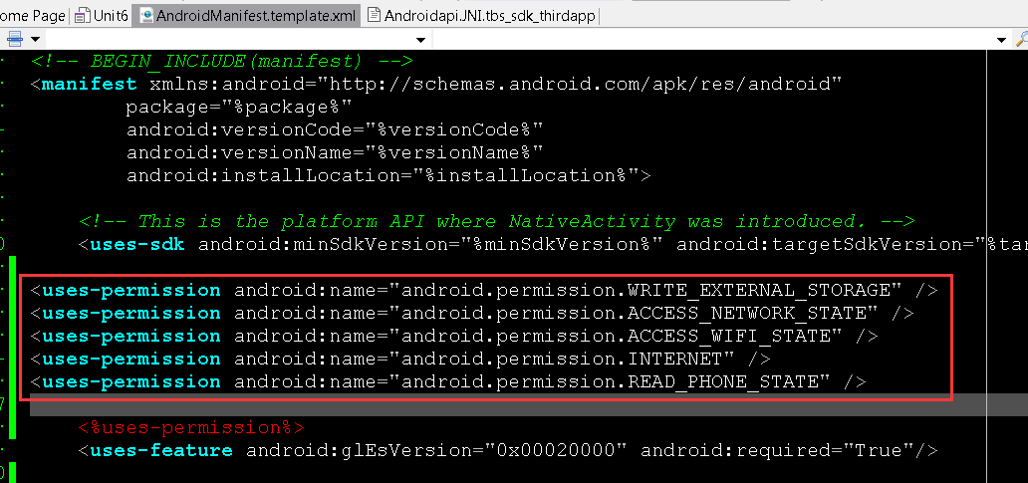
如果要播放视频,还需要加上:
<activity
android:name="com.tencent.smtt.sdk.VideoActivity"
android:configChanges="orientation|screenSize|keyboardHidden"
android:exported="false"
android:launchMode="singleTask"
android:alwaysRetainTaskState="true">
<intent-filter>
<action android:name="com.tencent.smtt.tbs.video.PLAY" />
<category android:name="android.intent.category.DEFAULT" />
</intent-filter>
</activity>

4．APP安装好第一次初始慢，会在6秒左右，因为内核要从网络下载库，因此建议程序启动的时候就立即初始，第二次初始很快，一秒都不到

5．创建WebView的时候，不要传ApplicaitonContext进去，而是传当前Activity的Context进去，不然长按不能弹出选择框，
创建TbsReaderView的时候也是，不要传ApplicationContext进去，会闪退

6．使用文件阅读器的时候，一定要传tempPath为SD卡路径，不然加载插件会失败，文件查看不出来，查看文件的时候，一定要先PreOpen,再openFile

7．WebView有些方法要传入自定义java类，
因此需要做一个jar包把事件导出来，因此我做了一个x5web_assistant.jar，
比如JWebBrowser.setWebViewClient，要使用自己继承的JWebViewClient,
那就需要在jar中创建一个JMyWebViewClient，再用一个JOnMyWebViewClienListener把事件导出来，以便可以在delphi中实现

8．因为Androidapi.JNI.Webkit里面也有JWebView,X5里面也有JWebView,因此在使用X5的时候，不要再引用Androidapi.JNI.Webkit这个单元了。

